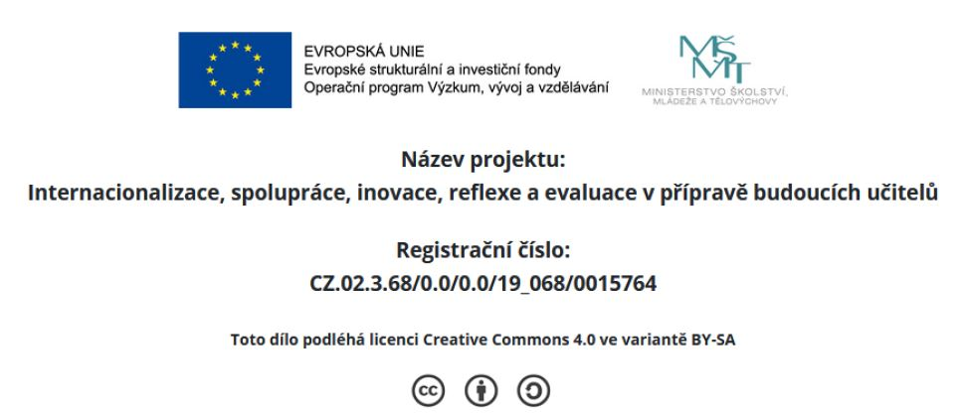

Příprava na vyučovací jednotku TV
Datum: 4.3.2022 Škola: Gymnázium Mikulášské náměstí Třída: 1.B Tem. celek: Sportovní hry
Učivo: Volejbal – HČJ Cíl: žák správně provede OOV, OOS a útočný úder - smeč
Počet celkem: 17 cvičících necvičících osvobozených chybí
Cvičební prostor: tělocvična pro sportovní hry Pomůcky: volejbalové míče 17x, křída/mety

Část | Obsah | Čas opak. | Organizační zajištění činnosti | Poznámky
Úvodní část  Rušná část  Terka | Organizace, nástup, sdělení cíle VJ  Pohyb v prostoru  Na povel předvedou cvik (např. unožení, výpad, vyhození míče, stoj rozkročný – válení míčem mezi nohama do osmičky, výměna míče s kamarádem, kroužení kolem těla, vyhození/chytání míče…apod. | 2 min  3 min | hromadná  hromadná | Docházka (žáci jsou v nástupu před učitelem a nahlásí, kdo chybí/necvičí apod.)  volejbalový míč

Část | Obsah | Čas opak. | Organizační zajištění činnosti | Poznámky
Průpravná část  Terka | Speciální průprava na hlavní část  Překážkový sed, míčem se dotknout kotníku protahované nohy, vzpřim, rotace trupem, míčem se dotknout za pokrčenou nohou 2x  Kroužení paží, zápěstí a protažení prstů  Stoj rozkročný, vzpažit s míčem, rovná záda, následný hluboký předklon, míč na zem – co nejdále vpřed od nohou (vzpor), následný vzpřim 2x  - (dynamický strečink)  Vysoké koleno, přitažení nohy + výpad – zpět výklus  Dlouhý krok vpřed, přenesení váhy, zadní  noha do přitažení k hrudníku a opět do dlouhého kroku vpřed – zpět výklus | 5 min | hromadná | učitel předcvičuje, opravuje žáky, kontroluje správné provedení  + natáhnout síť

Část | Obsah | Čas opak. | Organizační zajištění činnosti | Poznámky
Hlavní část  Bety  Bety  Bety  Terka | Odbití obouruč vrchem – opakování  do dvojice si žáci vezmou jeden volejbalový míč a rozprostřou se naproti sobě po délce celé tělocvičny a provádí odbití obouruč vrchem s vysokým obloukem na krátkou vzdálenost:  - žák nejprve míč chytí, poté si míč nadhodí a odbije spolužákovi  - plynulé odbíjení  - žák nejprve několikrát odbije do vzduchu a poté odbije spolužákovi  - odbíjení na delší vzdálenost (přes síť)  Nácvik odbití obouruč spodem - opakování  postupný nácvik, nejdříve ukázka a popis, poté probíhá průprava: (každý žák by měl mít míč)  - snaha udržet míč v rovnováze na napnutých pažích  - vyhodit a ztlumit míč na napnutých pažích  - vyhodit, ztlumit a chytit míč na napnutých pažích po odrazu od země  - odbíjení obouruč spodem po nahrávce od spolužáka za sítí  Nácvik smeče – útočného úderu  - žáci se rozprostřou po tělocvičně na koncovou čáru hřiště, na půlící čáru umístíme florbalové branky - žáci se zkouší trefit do branky, úderem do míče, jako při podání vrchem.  - Názorná ukázka smeče přes síť.  - Ukázka kroků a výskoku  - Žáci si zkusí kroky na místě bez míče  - Nakreslení křídou šlápot na zem a ukázka s přihrávkou  - Žáci se rozdělí do 4 skupin po 4 a 5, každá skupina je na jedné polovině volejb. hřiště a zkouší přihrávku (může být/nemusí volejbalová) napojenou s útočným úderem – smečem s tenisákem ve dvojici.  - Náběh (kroky s tenisákem v ruce), smeč, druhý za sítí chytá, poté se vymění; viz nákres  Modifikovaný volejbal na třech hřištích  - Žáci se rozdělí na 6 týmů po 2/3, hrají na dvou hřištích.  - V každém hřišti je na obou polovinách žíněnka, do které se žáci snaží trefit, respektive tým získá bod pouze při dopadu míče na žíněnku, viz nákres  - Žáci mohou podávat jakýmkoliv způsobem, příjem přihrávky může i po dopadu na zem. Žáci se snaží odbíjet hned (kdo nezvládá, může hrát přehazovanou)  - Prvních cca 5 min jsou na hřišti dvě menší žíněnky, následujících cca 5 min je na hřišti jen jedna žíněnka | 3min  4min  10 min  10 min | skupinová ve dvojicích/hromadná  skupinová ve dvojicích/hromadná  skupinová ve dvojicích/hromadná  hra v týmech | Učitel obchází dvojice a případně opraví chybu  Nejčastější chyby:  - nesprávný postoj  - váha těla na patách  - nepokrčené paže v loktech  - špatné provedení volejbalového košíčku  - odbití míče neprobíhá nad čelem (lokty se dostanou výš než zápěstí)  Učitel obchází dvojice a případně opraví chybu  Nejčastější chyby:  - nesprávný postoj  - špatné složení rukou  - nevytočení předloktí vně  - odbití míče je velmi razantní)  Učitel předcvičuje, opravuje chyby, kontroluje žáky

Část | Obsah | Čas opak. | Organizační zajištění činnosti | Poznámky
Závěrečná část  Společně (Terka vede, Bety opravuje) | žáci uklidí hřiště,  provedou závěrečné protažení převážně svalstvo dolních končetin, zádové svalstvo a paží  - stoj – úklony; hluboký předklon-přitažení pod koleny  - pomalé narovnání přes vyhrbení; úklon a kroužení v krční páteři  - výpad – protažení lýtkového svalstva, prošlápnout patu;  - klek na levé/pravé - protažení bedro-kyčlo-stehenního svalu  závěrečné zhodnocení hodiny, rozchod do šaten | 2 min  6 min | hromadná

